

Coro Cima Verde, gli appuntamenti canori per il 2012
06/07/2012
Un anno all’insegna dei successi e delle novità - Di Flaviano Bolognani
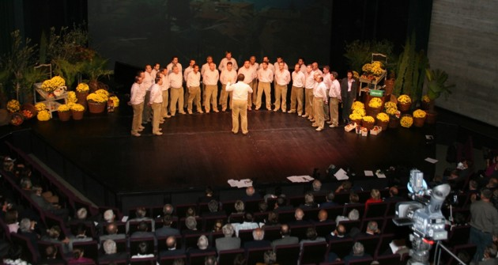
Il Coro Cima Verde di Vigo Cavedine si è costituito nel 1995 e in questo lungo lasso di tempo, numerosi sono stati i concerti in Italia e all’estero, rassegne e incisioni discografiche hanno costellato la vita del Coro, così da portarlo a farsi conoscere ed apprezzare anche dalla critica non solo locale, ma nazionale ed internazionale.
Il gruppo di Vigo Cavedine ha saputo mutare il repertorio prettamente popolare e alpino integrandolo con un filone personalizzato, lontano dalle origini, mai tuttavia disdegnate, dove trovano spazio brani più moderni, con soluzioni espressive che più appagano non solo il desiderio di rinnovamento, ma anche la giovane età dei coristi di cui è composto.
Le novità repertoriali, infatti, hanno fatto sì che diversi giovani si siano avvicinati al Coro trasformandolo in una delle più fresche realtà canore del Trentino.
Ciò ha permesso al Coro di esprimersi attraverso voci molto motivate creando così una vocalità più incisiva e convincente.
Un grande impegno dei coristi e del loro direttore Gianluca Zanolli impegnato ora anche con il neo costituito «Mini Coro Camp Fiorì», sezione giovanile del Coro Cima Verde e del presidente Gino Bolognani, instancabile ideatore e promotore, sempre alla ricerca del nuovo.
Da segnalare a proposito la sua recente nomina nel nuovo consiglio direttivo della Federazione Cori del Trentino.
Il 2012 è iniziato veramente all’insegna del bel canto con un susseguirsi di concerti, impegni e appuntamenti.
Certamente anche nel secondo semestre il Coro non avrà tempo di sedersi sugli allori, difatti lo attende un nutrito numero di impegni, concerti in Regione, in Italia e all’estero, da segnalare i concerti che il Coro terrà in Svizzera nella città di Lugano, ad Adria (RO) e a Biella.
Annualmente il Coro Cima Verde organizza più appuntamenti canori.
Da evidenziare «MusiCavedine» ormai giunta alla 15ª edizione e programmata per l’8 settembre, la 3ª edizione di «FestivAIL», rassegna corale di beneficenza a favore di AIL Trentino associazione di cui il Coro Cima Verde si pregia di essere testimonial ufficiale e che si tiene nel teatro Valle dei Laghi di Vezzano il 2 novembre prossimo.
A dicembre poi, «Natale in Amicizia», 13ª edizione programmata per il 22 dicembre nella chiesa di S. Rocco di Brusino.
Come sottolineato, il Coro Cima Verde di Vigo Cavedine è una realtà in crescita votata alla continua e costante ricerca di nuovi spazi verso i quali aprirsi: spazi in cui si presenta sempre fiero della propria provenienza e portando alto il nome della Comunità della Valle di Cavedine da cui trae la propria linfa vitale.
Mantenere vive le iniziative culturali del proprio Paese e nel contempo conservare i contatti con i Cori amici che invita e da cui viene invitato al sommo scopo di riunire le genti sotto l’universale linguaggio della Musica e dell’espressione corale.
Questo è quanto il Coro Cima Verde di Vigo Cavedine (TN) umilmente cerca di portare avanti nel suo cammino, nella convinzione che un buon Coro non debba solamente dedicarsi alla musicalità, ma anche ad un interessato impegno culturale.
Flaviano Bolognani
